От метро | От Технополис
7.45
8.00
8.10
8.20
8.30
8.35
8.40
8.50
9.00
9.10
9.15
9.20 | 09.30
9.30
9.40
9.50
9.55
10.00 | 10.10
10.10 | 10.50
10.20
10.30
10.35
10.40
10.50
11.00
11.10 | 11.30
11.20 | 12.10
11.30 | 12.50
11.50 | 13.30
12.10 | 14.10
12.30 | 14.50
13.10 | 15.10 пятница
13.50 | 15.30
14.30 | 15.50
15.10 | 16.00 пятница
15.30 | 16.30
16.10 | 16.50
16.50 | 17.00
 | 17.10
 | 17.30
17.20 | 17.40
 | 17.50
 | 18.00
 | 18.10
 | 18.20
 | 18.30
 | 18.40
 | 18.50
 | 19.10
 | 19.20
 | 19.30
 | 19.50
 | 20.10
 | 20.45
 | 21.20

Расписание автобусов

Посадка у метро МОСКОВСКАЯ :
Московский проспект, дом № 189.
Остановка общественного транспорта.

Посадка у ТЕХНОПОЛИС
У центрального входа №2 ( кафе LAKKA )
Автобусы с логотипом TECHNOPOLIS под лобовым стеклом.

По причине загруженности федеральной трассы возможны опоздания.

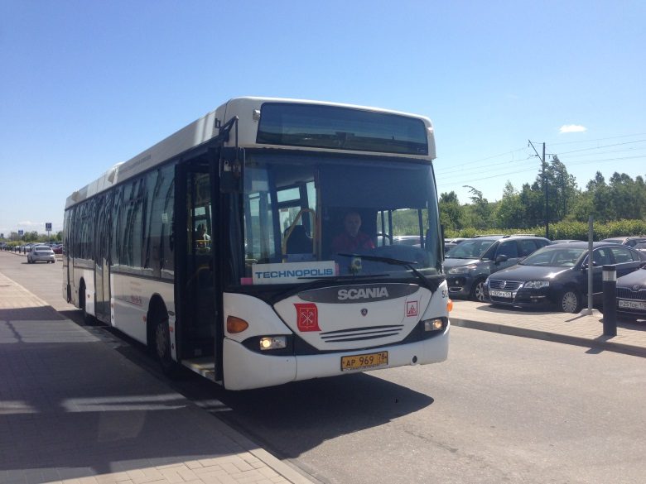

Счастливого пути!
Hyvää matkaa!

